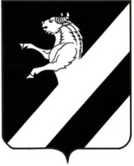

**КРАСНОЯРСКИЙ КРАЙ**

**Ачинский район**

**Администрация Горного сельсовета**

**П О С Т А Н О В Л Е Н И Е**

**17 января 2021г. № 4**

**О внесении изменений в постановление**

**от 13.01.2020 №2 «О создании межведомственной комиссии**

**по противодействию коррупции при администрации Горного сельсовета»**

На основании ст. 14,17 Устава Горного сельсовета **ПОСТАНОВЛЯЮ:**

1.Внести в состав межведомственной комиссии по противодействию коррупции при администрации Горного сельсовета следующее изменение:

- члена комиссии Бесчастную Т.А. заменить на Вишневскую Елену Ивановну- заведующую Горным КДЦ (по согласованию)

2. Контроль за исполнением постановления оставляю за собой.

3. Постановление вступает в силу в день, следующий за днем его официального опубликования в информационном листе «Информационный вестник» и подлежит размещению на официальном сайте Ачинского района Красноярского края: www.аch-raion.ru.

Глава

Горного сельсовета С.М.Мельниченко